ANALISIS FLAME PADA BABINGTON BURNER DENGAN BAHAN BAKAR OLI BEKAS
Wisnugroho Pratama^{1*}
¹Prodi Magister Teknik Mesin, Universitas Mercu Buana
Jl. Meruya Selatan No. 1 Kembangan; Jakarta Barat, Jakarta, Indonesia
*Corresponding author: 55822120006@student.mercubuana.ac.id
Abstract
Used oil waste is a type of B3 waste which is increasing in quantity due to the increase in machinery, both production machines and motor vehicle engines. Utilizing used oil can be used as fuel for the Babington burner, which is a type of burner developed by practitioners. This burner shape is very simple. Therefore, the aim of this research is to analyze the flame on a Babington burner using used oil as fuel. The research method used in this research is an experimental method with literature study research stages; research preparation stage in the form of making a Babington burner prototype, preparing fuel in the form of used oil, preparing research sheets; experimental stage; as well as the analysis and conclusion stages. The results of this research show that to fill the fuel oil reservoir with a volume of 200 ml, and adjust the valve rotation from 45°, 60°, 75°, 90°, represented by the fuel flow rate, we get a 90º valve opening of 2,205 ml/s, variation The pressure obtained when the flame is stable is 4 bar, the optimal 95 nozzle size variation is used as well as the nozzle size variation 87.5 and the stable flame length when the valve opening is 75º, pressure 4 bar, Babington 95 nozzle, produces a flame length of up to 46 cm.
Keywords: Babington Burner, Used Oil, Flame, fuel.
Abstrak
Limbah oli bekas merupakan salah satu limbah jenis B3 yang jumlahnya semakin banyak akibat dari peningkatan mesin-mesin baik mesin produksi maupun mesin dari kendaraan bermotor. Pemanfaatan oli bekas dapat digunakan sebagai bahan bakar alat burner Babington yang merupakan satu jenis burner yang dikembangkan oleh para praktisi bentuk burner ini sangat sederhana. Oleh karena itu, tujuan dalam penelitian ini adalah untuk menganalisis flame pada babington burner dengan bahan bakar oli bekas. Metode penelitian yang digunakan dalam penelitian ini adalah metode eksperimen dengan tahapan penelitian studi literatur; tahap persiapan penelitian berupa pembuatan prototype babington burner, menyiapkan bahan bakar berupa oli bekas, menyiapkan lembar penelitian; tahap eksperimen; serta tahap analisa dan kesimpulan. Hasil dari penelitian ini menunjukkan bahwa untuk mengisi penampung bahan bakar oli dengan volume 200 ml, dan mengatur putaran valve dari 45°, 60°, 75°, 90° diwakilkan oleh debit aliran bahan bakar didapatkan bukaan valve 90º sebesar 2,205 ml/s, variasi tekanan yang diperoleh saat flame stabil 4 bar, variasi ukuran nozell 95 yang optimal digunakan juga variasi ukuran nozell 87,5 dan Panjang flame yang stabil saat bukaan valve 75º, tekanan 4 bar, nozell Babington 95, menghasilkan panjang nyala api mencapai 46 cm.
Kata kunci: Babington Burner, Oli Bekas, Flame, bahan bakar

- Pendahuluan
Energi adalah suatu kemampuan dalam melakukan kerja. Energi merupakan suatu obyek yang dapat berpindah akibat adanya reaksi fundamental, tetapi energi tidak dapat diciptakan maupun dimusnahkan [1]. Energi mempunyai peranan penting dalam pencapaian tujuan sosial, ekonomi dan lingkungan untuk pembangunan berkelanjutan serta merupakan pendukung bagi kegiatan ekonomi nasional. Penggunaan energi di Indonesia meningkat pesat sejalan dengan pertumbuhan ekonomi dan pertambahan penduduk [2]. Sedangkan akses ke energi yang andal dan terjangkau merupakan prasyarat utama untuk meningkatkan standar hidup masyarakat. Hal ini disebabkan oleh berkurangnya sumber energi, akibat adanya ketidakseimbangan antara kebutuhan dengan jumlah energi yang tersedia. Pada perkembangan teknologi kini, banyak dicanangkan berbagai energi alternatif dan energi baru terbarukan untuk mengurangi dampak terjadinya pemanasan global. Namun ketersediaan sumber energi baru terbarukan di Indonesia masih belum termanfaatkan secara maksimal.
Keterbatasan akses ke energi komersial telah menyebabkan pemakaian energi per kapita masih rendah dibandingkan dengan negara lainnya. Konsumsi per kapita pada saat ini sekitar 3 SBM yang setara dengan kurang lebih sepertiga konsumsi per kapita rata-rata negara ASEAN [2]. Dua pertiga dari total kebutuhan energi nasional berasal dari energi komersial dan sisanya berasal dari biomassa yang digunakan secara tradisional (non-komersial). Sekitar separuh dari keseluruhan rumah tangga belum terjangkau dengan sistem elektrifikasi Nasional.
Kebutuhan energi dalam negeri selama ini dipasok dari produksi dalam negeri dan sebagian dari impor, yang pangsanya cenderung meningkat. Komponen terbesar dari impor energi adalah minyak bumi dan BBM. Kemampuan produksi lapangan minyak bumi semakin menurun sehingga membatasi tingkat produksinya. Dalam satu dekade terakhir, kapasitas produksi kilang BBM dalam negeri tidak bertambah, sedangkan permintaan BBM di dalam negeri meningkat dengan cepat. Pada tahun 2005 peranan minyak bumi impor untuk kebutuhan bahan baku kilang BBM sudah mencapai 40 persen sedangkan peranan BBM impor untuk pemakaian dalam negeri mencapai 32 persen [3].
Energi terbarukan saat ini menjadi alternatif dalam mengurangi penggunaan energi fosil [4]. Selain itu, energi terbarukan juga banyak memiliki manfaat dalam rangka meningkatkan elektrifikasi. Penggunaan BBM meningkat pesat, terutama untuk transportasi, yang sulit digantikan oleh jenis energi lainnya. Ketergantungan kepada BBM masih tinggi, lebih dari 60 persen dari konsumsi energi final. Pembangkitan tenaga listrik di beberapa lokasi tertentu masih mengandalkan BBM karena pada waktu yang lalu harga BBM masih relatif murah (karena di subsidi), jauh dari sumber batubara, jaringan pipa gas bumi masih terbatas, lokasi potensi tenaga air yang jauh dari konsumen dan pengembangan panas bumi serta energi terbarukan lain yang relatif masih lebih mahal. Kelangkaan bahan bakar dewasa ini semakin terlihat di Indonesia, banyak sudah cara yang ditempuh para akademisi dan praktisi dalam mencari energi alternatif. Tenaga surya dan air menjadi sedikit aspek yang representatif dalam memitigasi kelangkaan bahan bakar tambang dan melonjaknya harga minyak dunia. Energi terbarukan seperti tenaga surya, angin, hidro, dan biomassa menawarkan alternatif yang lebih bersih dan berkelanjutan dibandingkan dengan sumber energi konvensional seperti batu bara dan minyak bumi. Penggunaan energi terbarukan membantu mengurangi emisi gas rumah kaca dan menanggulangi perubahan iklim.
Pertengahan tahun 2007 Pemerintah Indonesia melakukan kebijakan konversi energi yaitu dari minyak tanah menjadi elpiji yang mengakibatkan minyak tanah langka di pasaran dan harganya mahal. Untuk menghemat penggunaan minyak tanah maka diperlukan penggunaan bahan bakar lain yang harganya lebih murah yaitu dengan pemanfaatan bahan limbah berupa oli bekas. Oli merupakan sisa dari produk-produk minyak bumi yang lain. Beberapa produk sisa adalah minyak bakar residu, minyak bakar untuk diesel, road oil, spray oil, coke, asphalt, dan lain-lain [5]. Energi terbarukan dan pengelolaan limbah keduanya merupakan aspek penting untuk menjaga keberlanjutan lingkungan. latar belakang hubungan antara energi terbarukan dan limbah melibatkan konsep pemanfaatan sumber daya secara efisien dan berkelanjutan.
Sementara itu, pengelolaan limbah yang baik dapat mencakup daur ulang, pengurangan sampah, dan penanganan limbah berbahaya dengan cara yang ramah lingkungan. pemanfaatan limbah untuk menghasilkan energi juga merupakan strategi yang semakin populer. Limbah dari minyak pelumas termasuk kedalam limbah B3 yang perlu mendapatkan penanganan khusus. Pelumas adalah zat kimia berupa cairan, yang diberikan di antara dua benda bergerak untuk mengurangi gaya gesek. Zat ini merupakan fraksi hasil distilasi minyak bumi yang memiliki suhu 105-135 derajat celcius. Pelumas berfungsi sebagai lapisan pelindung yang memisahkan dua permukaan yang berhubungan. Umumnya pelumas terdiri dari 90% minyak dasar (base oil) dan 10% zat tambahan. Minyak dasar juga digunakan sebahagai bahan dasar untuk bahan bakar cair lainnya seperti minyak tanah, bensin, dan solar. Oli bekas seringkali diabaikan penanganannya setelah tidak bisa digunakan kembali, padahal jika asal dibuang dapat menambah pencemaran lingkungan. Bahaya dari pembuangan oli bekas sembarangan memiliki efek yang lebih buruk daripada efek tumpahan minyak mentah biasa. Ditinjau dari komposisi kimianya sendiri, oli adalah campuran dari hidrokarbon kental ditambah berbagai bahan kimia aditif [6]. Oli bekas memiliki campuran komposisi lebih dari itu, dalam oli bekas terkandung sejumlah sisa hasil pembakaran yang bersifat asam korosif, deposit, dan logam berat yang bersifat karsinogenik.
Secara keseluruhan, menggabungkan energi terbarukan dengan pengelolaan limbah yang cerdas membetuk ekosistem yang mendukung berkelanjutan dan mengurangi dampak negatif terhadap lingkungan. langkah-langkah ini menciptakan lingkungan yang lebih bersih, lebih hijau, dan lebih berkelanjutan untuk generasi mendatang. Secara umum, terdapat 2 macam oli bekas, yaitu oli bekas industri (light industrial oil) dan oli hitam (black oil) [5]. Oli bekas industri relatif lebih bersih dan mudah dibersihkan dengan perlakuan sederhana, seperti penyaringan dan pemanasan. Oli hitam berasal dari pelumasan otomotif. Sejauh ini pemanfaatan oli bekas yang dilakukan oleh masyarakat masih belum maksimal terutama digunakan sebagai bahan bakar. Hal tersebut terjadi karena sedikitnya kompor (burner) yang berbahan bakar oli bekas langsung tanpa adanya campuran zat lain. Beberapa pengujian memerlukan zat tambahan agar oli bekas dapat dijadikan sebagai bahan bakar. Penambahan zat tersebut salah satunya menggunakan minyak propolis. Hasil dari percampuran tersebut berupa karakteristik nyala api yang dihasilkan berwarna kuning merah dengan ketinggian maksimal 25 cm. Faktor lain yang dapat mempengaruhi temperatur dan kualitas pembakaran yaitu laju aliran udara dan penambahan uap air pada proses pembakaran [7].
Pemanfaatan oli bekas dapat digunakan sebagai bahan bakar alat burner Babington yang merupakan satu jenis burner yang dikembangkan oleh para praktisi bentuk burner ini sangat sederhana. Karena badan burner yang berbentuk bola dengan ukuran nozzle yang sangat kecil, bahan bakar hanya dialirkan pada badan burner tanpa mengalami/menggunakan tekanan dan pembuatannya yang hanya memerlukan perkakas sederhana [8]. Alat ini memiliki fungsi yang mirip dengan kompor. Alat ini semakin banyak dikembangkan karena berfungsi sebagai penghasil api pada tungku peleburan tembaga dan alumunium skala kecil dan sebagai pemanas besi saat proses penempaan. Alat ini juga banyak digunakan sebagai sumber api tungku dalam proses heat treatment dalam pembuatan alat perkakas seperti pedang, arit, parang, dan peleburan logam.
Oli bekas seringkali diabaikan penanganannya setelah tidak bisa digunakan kembali, padahal jika asal dibuang dapat menambah pencemaran lingkungan. Bahaya dari pembuangan oli bekas sembarangan memiliki efek yang lebih buruk daripada efek tumpahan minyak mentah biasa. Ditinjau dari komposisi kimianya sendiri, oli adalah campuran dari hidrokarbon kental ditambah berbagai bahan kimia aditif. Oli bekas memiliki campuran komposisi lebih dari itu, dalam oli bekas terkandung sejumlah sisa hasil pembakaran yang bersifat asam korosif, deposit, dan logam berat yang bersifat karsinogenik. Sampai saat ini usaha yang di lakukan untuk memanfaatkan oli bekas ini antara lain dimurnikan kembali (proses refinery) menjadi refined lubricant, dan digunakan sebagai fuel oil/minyak bakar dan masih menjadi kendala adalah tingkat emisi bahan bakar ini masih tinggi.
PENGAMATAN
- Panjang lidah api
- Temperatur panas api

ANALISIS HASIL PENGUJIAN
MULAI
STUDY LITERATUR
Babington Burner
MEMBUAT PROTOTYPE
- Dudukan nozzle di dalam bola
- Rangka
- Bak penampung bahan bakar
- Cerobong pengkabutan

PENGUJIAN
bahan bakar oli
- Variable berubah : 4 Variasi putaran valve
2 Variasi ukuran Nozzle
4 Variasi tekanan udara
- Debit bahan bakar

SELESAI
KESIMPULAN
Berdasarkan dari penelitian sebelumnya menggunakan berbagai jenis campuran bahan bakar serta tekanan yang bervariasi, komposisi bahan bakar juga turut mempengaruhi karakteristik nyala api [9], maka pada penelitian ini akan dilakukan analisis flame pada babington burner dengan bahan bakar oli bekas. Oleh karena itu, tujuan dalam penelitian ini adalah untuk menganalisis flame pada babington burner dengan bahan bakar oli bekas.

- Metode Penelitian
Metode yang digunakan dalam penelitian ini adalah metode eksperimen untuk mengetahui karakteristik fisik bahan bakar oli bekas pada alat burner Babington yang dilakukan di pekarangan rumah. Tahapan-tahapan penelitian antara lain:

setelah tidak bisa digunakan kembali, padahal jika asal dibuang dapat menambah pencemaran lingkungan. Bahaya
Gambar 1. Diagram Alir Penelitian

1) tahap studi literatur mengenai babington burner; 2) tahap kegiatan Membuat prototype babington burner, yaitu membuat dudukan noozle di dalam bola, rangka, bak penampung bahan bakar, dan cerobong pengkabutan; 3) tahap pengujian, meliputi bahan bakar oli bekas dengan 4 variasi putaran valve, 2 variasi ukuran noozle, 4 variasi tekanan udara, serta debit bahan bakar. 4) tahap pengamatan meliputi mengamati panjang lidah api (flame) dan temperatur panas api; 5) tahap analisis hasil pengujian; dan 6) menarik kesimpulan atas keseluruhan rangkaian kegiatan penelitian.

Spesifikasi babington burner yang dikembangkan adalah sebagai berikut:
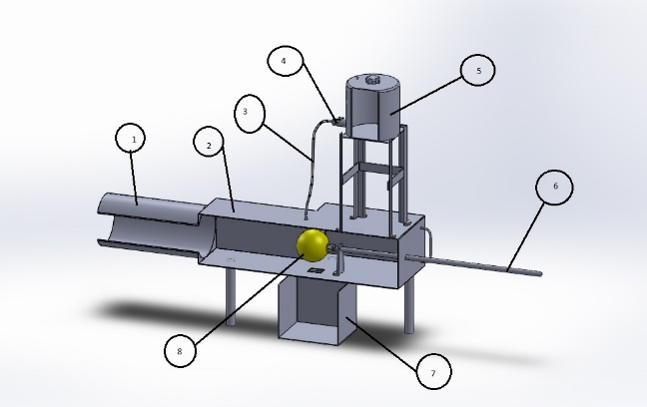
Gambar 2. Spesifikasi babington burner

Keterangan:  1. Cerobong Pengabutan  2. Casing Burner Babington  3. Pipa Tembaga  4. Ball Valve/Kran  5. Bak Penampung Bahan Bakar  6. Pipa Besi  7. Bak Penampung Tambahan  8. Bola Babington yang didalamnya di tanam nozzle | Spesifikasi Burner:  Diameter bola : 3 inch  Jenis Material Bola : Besi  Nozzel : Main jet karburator nomor  87,5 dan 95  Pipa besi : ¼ inch  Pelat besi : tebal 2 mm  Cerobong pengabutan : Ø 14 cm, panjang 27 cm  Bak penampung bahan bakar: Ø 14 cm, tinggi 16 cm

- Hasil dan Pembahasan

Debit bahan bakar merupakan pembagian volume bahan bakar terhadap waktu. Dari hasil pengujian untuk mengisi penampung bahan bakar oli dengan volume 200 ml, dan mengatur putaran valve dari 45°, 60°, 75°, 90° maka dapat dilihat pada tabel dibawah ini:

Tabel 1. Kecepatan Debit Aliran Bahan Bakar Oli
Valve keran | $${t }_{1}$$  ( s ) | $${t }_{2}$$  ( s ) | $${t }_{3}$$  ( s ) | t  ( s ) | Q  ($ml/s$)
45° | 144,27 | 142,93 | 148,22 | 145,14 | 1,377
60° | 103,44 | 103,87 | 108,74 | 105,35 | 1,898
75° | 92,87 | 95,65 | 96,42 | 94,98 | 2,105
90° | 87,13 | 92,46 | 92,43 | 90,67 | 2,205

Gambar 3. Grafik Aliran Bahan Bakar Oli

Luas penampang nozzle didapatkan dengan cara perhitungan pada main jet.
Untuk Main jet dengan nomor 95 didapatkan :
Ø lubang = 0,95 mm = 0,95 x ${ 10}^{-3}$m
r = 4,75 x${ 10}^{-4}$m
A = $π$ r²
= 3,14 (4,75 x${ 10}^{-4}$m)²
= 7,08 x${ 10}^{-7}$ m²

Data Tabel 4.3 mainjet 87,5 Ø = 0,875 x ${10}^{-3}$ m, menunjukkan profil bentuk nyala api, meliputi panjang nyala api pada setiap variasi tekanan udara 1 bar, 2 bar, 3 bar dan 4 bar:

Tabel 2. Mainjet 87,5 Ø Bahan Bakar Oli Bekas
TEKANAN  ( Bar) | Putaran Valve  (⁰) | Panjang flame  (Cm) | Temperatur Flame  (°C)
1 | 45 | 46 | 1073
1 | 60 | 60 | 1029
1 | 75 | 55 | 933
1 | 90 | 75 | 889
2 | 45 | 65 | 1168
2 | 60 | 82 | 1149
2 | 75 | 55 | 1084
2 | 90 | 60 | 1050
3 | 45 | 90 | 1223
3 | 60 | 86 | 1216
3 | 75 | 74 | 1181
3 | 90 | 62 | 1157
4 | 45 | 70 | 965
4 | 60 | 67 | 945
4 | 75 | 55 | 886
4 | 90 | 52 | 894

Untuk mainjet 87,5 bahan bakar oli, pada tekanan 1 bar, dengan putaran valve keran 45° nyala api mulai menyala dan bahan bakar sudah bisa dikabutkan panjang nyala api mencapai 46 cm. Pada bukaan selanjutnya, pada bukaan valve 60° panjang nyala api mencapai 60 cm. Untuk bukaan valve 75° dengan tekanan udara 1 bar pada bukaan valve 75° panjang lidah api mencapai 55 cm (arah diagonal). Sedangkan untuk bukaan valve 90° panjang nyala api mencapai 75 cm nyala api tegak lurus (horizontal) di karenakan bahan bakar yang mengalir cepat sehingga pada tekanan 1 bar ini untuk keseragaman antara bahan bakar dengan tekanan udara tidak seragam. Dari hasil 4 kali bukaan valve, maka dapat disimpulkan bahwa yang paling efisien dan paling panjang lidah apinya adalah pada putaran valve 90°.
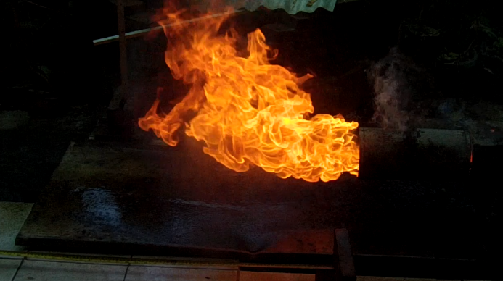
Gambar 4. Visualisasi Panjang Nyala Api Oli Tekanan 1 Bar Pada Mainjet 87,5, dengan Bukaan Valve 90°

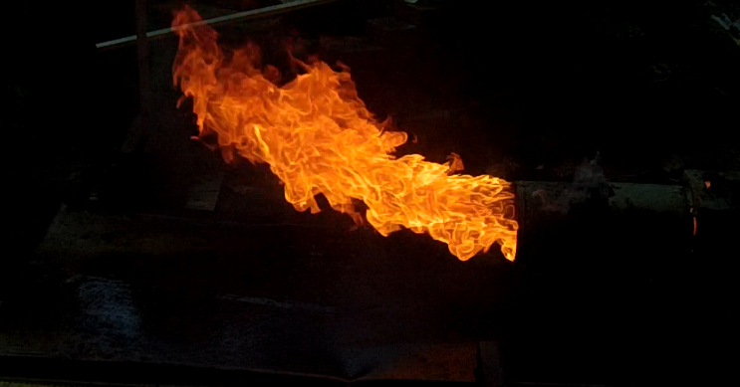
Gambar 5. Visualisasi Panjang Nyala Api Oli Tekanan 2 Bar Pada Mainjet 87,5, dengan Bukaan Valve 60°

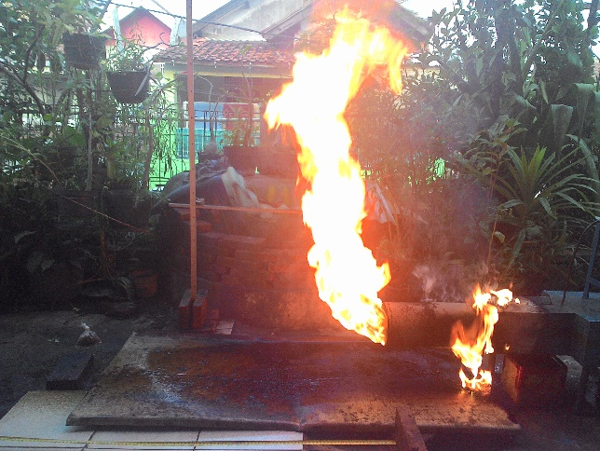
Gambar 6. Visualisasi Panjang Nyala Api Oli Tekanan 3 Bar Pada Mainjet 87,5, dengan Bukaan Valve 45°
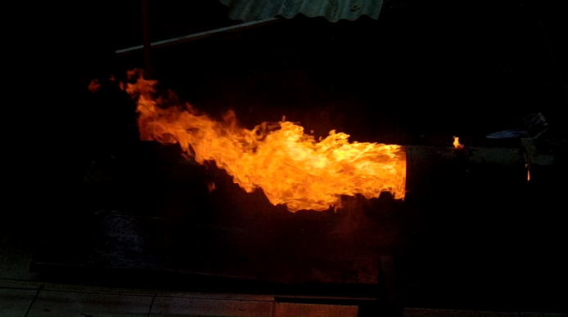
Gambar 7. Visualisasi Panjang Nyala Api Tekanan 4 Bar Pada Mainjet 87,5, dengan Bukaan Valve 45°

Tabel 3. Mainjet 95 Ø Bahan Bakar Oli Bekas
TEKANAN  ( Bar ) | Putaran Valve  (⁰) | Panjang flame  (Cm) | Temperatur Flame  (°C)
1 | 45 | 40 | 1061
1 | 60 | 73 | 953
1 | 75 | 62 | 898
1 | 90 | 38 | 882
2 | 45 | 57 | 1139
2 | 60 | 62 | 918
2 | 75 | 76 | 880
2 | 90 | 60 | 921
3 | 45 | 69 | 1147
3 | 60 | 80 | 929
3 | 75 | 87 | 847
3 | 90 | 64 | 866
4 | 45 | 82 | 1062
4 | 60 | 78 | 1070
4 | 75 | 100 | 1079
4 | 90 | 80 | 1089

Untuk mainjet 95 bahan bakar oli, pada tekanan 1 bar, dengan putaran valve keran 45° nyala api mulai menyala dan bahan bakar sudah bisa dikabutkan panjang nyala api mencapai 40 cm. Pada bukaan selanjutnya, pada bukaan valve 60° panjang nyala api mencapai 73 cm. Untuk bukaan valve 75° dengan tekanan udara 1 bar pada bukaan valve 75° panjang lidah api mencapai 62 cm (arah diagonal). Sedangkan untuk bukaan valve 90° panjang nyala api mencapai 38 cm nyala api naik ke atas arah (vertical) di karenakan bahan bakar yang mengalir cepat sehingga pada tekanan 1 bar ini untuk keseragaman antara bahan bakar dengan tekanan udara tidak seragam. Dari hasil 4 kali bukaan valve, maka dapat disimpulkan bahwa yang paling efisien dan paling panjang lidah apinya adalah pada putaran valve 75°.

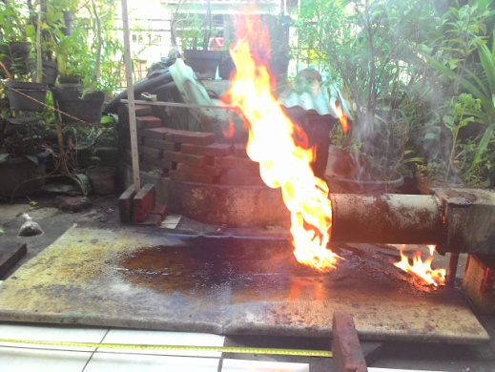
Gambar 8. Visualisasi Panjang Nyala Api Oli Tekanan 1 Bar pada Mainjet 95, dengan Bukaan Valve 75°
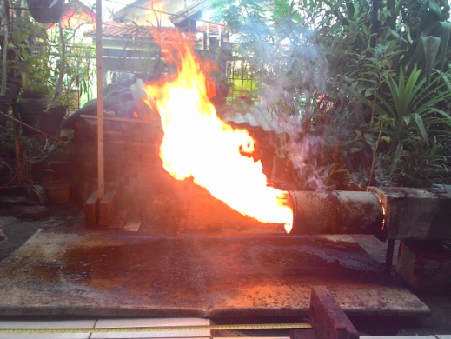
Gambar 9. Visualisasi Panjang Nyala Api Oli Tekanan 2 Bar pada Mainjet 95, dengan Bukaan Valve 75°

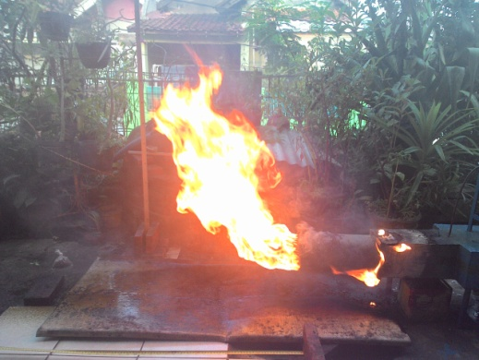
Gambar 10. Visualisasi Panjang Nyala Api Oli Tekanan 3 Bar pada Mainjet 95, dengan Bukaan Valve 60°

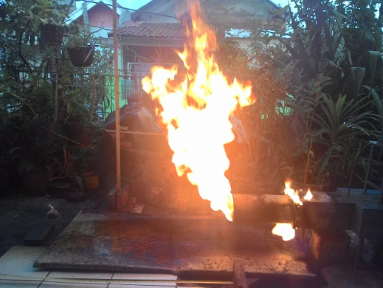
Gambar 11 Visualisasi Panjang Nyala Api Oli Tekanan 4 Bar pada Mainjet 95, dengan Bukaan Valve 75°

Dalam pengujian fabrikasi alat Babington burner untuk menghasilkan panjang lidah api yang optimum dan keseragaman antara aliran bahan bakar terhadap tekanan udara dapat di tentukan sebagai berikut:

- Fraksi mol $O_{2 }$ dalam campuran

C$H_{4}$ + ${CO}_{2}$ + 3,76 $N_{2}$ ${CO}_{2}+ 2H_{2}$O + 3,76 $N_{2}$

Udara sering kali diasumsikan terdiri dari 21% dan 79% $N_{2}$ (fraksi volume atau mol).

0,21 $O_{2}$ + 0,79 $N_{2}$ = $O_{2}$ + 3,76 $N_{2}$

- Maka untuk massa jenis udara

1,293 + 3,76 $N_{2}$ = 5,05
ρ $=\frac{m}{v}$
= $\frac{5.05}{11.2}$ = 0,45 kg / $m^{3}$
b) Untuk massa jenis bahan bakar oli

ρ $=\frac{9.12}{200}$ = 4,56 kg / $m^{3}$

- Maka untuk AFR (Air Fuel Ratio)
AFR = $\frac{Massa udara}{Massa bahan bakar}$

= $\frac{0.45}{4.56}$

= 0,09

Untuk kesetabilan pembakaran antara aliran bahan bakar dengan bukaan valve 90° terhadap tekanan 3 bar, di dapat hasil kesetabilan pembakaran yang sempurna yaitu 0,09, dan di dapat panjang lidah api mencapai 64 cm yang optimum. Babington burner yang menggunakan oli bekas ini dapat menjadi salah satu alternatif alat pemanas tepat guna, karena bahan bakar yang digunakan merupakan limbah dari industri makanan dan kendaraan bermotor yang biasanya dibuang begitu saja di lingkungan sekitar dan mudah untuk didapat. Pembuatan burner ini juga memerlukan biaya yang relatif kecil dan sangat mudah dalam pembuatan serta pengoperasiannya.
Penelitian lain yang telah menulis mengenai pengaruh prosentase etanol pada oli terhadap lidah api dan temperatur pada burner oli bekas dengan hasil semakin besar prosentase etanol pada oli bekas semakin meningkat temperatur [10]. Namun, perlu adanya proses penyaringan terlebih dahulu pada oli bekas sebelum dilakukan proses mixing dengan etanol agar proses atomizing menjadi sempurna, serta dapat dilanjutkan dengan menguji nilai kalor dari masing – masing sample serta dapat dilakukan pengujian emisi dari tiap sample. Sedangkan, pada penelitian ini, terdapat variasi bukaan valve 45-95 dengan mainjet 87,5 dan 95 sehingga dapat menambah referensi dalam menganalisis tekanan udara pada babington burner. Selain itu, penelitian lain mengenai pemanfaatan oli bekas sebagai bahan bakar alternatif kompor yang ramah lingkungan dengan hasil penelitian Tinggi lidah api yang dihasilkan pada pembakaran oli bekas > 25 cm dengan suhu > 222,20C dengan nilai energi kalor terbesar 3,735 kal/detiknya. Nilai efisiensi oli bekas tertinggi yang tercapai adalah sebesar 4,94 % [11]. Namun pada penelitian ini harus menggunakan bahan bakar oli dengan karakteristik yang paling bagus untuk dijadikan bahan bakar alternatif. Sedangkan, pada penelitian ini, tidak ada karakteristik limbah oli dan semua jenis limbah oli bisa digunakan sehingga mudah untuk mencari bahan bakar. Penelitian sejenis lainnya mengenai pengaruh kecepatan udara dan debit bahan bakar pada pembakaran burner berbahan bakar oli bekas dengan melakukan eksperimen mengenai kecepatan udara dan debit bahan bakar terhadap temperatur, panjang lidah api, dan waktu pembakaran. Pengujian dilakukan dengan variasi kecepatan udara 2,0 m/s, 2,2 m/s, dan 2,4 m/s dengan debit bahan bakar 1,7 x 10⁻⁷ m³/s, 2,4 x 10⁻⁷ m³/s, dan 4,8 x 10⁻⁷ m³/s. Hasil penelitian menunjukkan bahwa kecepatan udara berpengaruh pada peningkatan temperatur dan panjang lidah api [8]. Penelitian ini tidak mengikutsertakan tekanan dan bukaan valve dan hanya mengikutsertakan mengenai debit aliran, temperatur dan panjang lidah api. Sedangkan pada penelitian ini sudah dilakukan pengujian yang mengikutsertakan debit aliran, temperatur, panjang lidah api, tekanan dan bukaan valve.
Peneleitian lainnya mengenai analisis proses pirolysis variasi jumlah tabung pembakaran terhadap karakteristik bio oil dengan hasil bahwa jumlah tabung yang digunakan dapat mempengaruhi karakteristik hasil pembakaran bio oil. Semakin banyak jumlah tabung pembakaran, maka menghasilkan bio oil yang sedikit dan dengan waktu lebih cepat dan suhu lebih rendah [12]. Sejalan dengan hal itu, penelitan yang dilakukan oleh Kuntang Winangun dkk juga menjelaskan bahwa bahan bakar terbarukan seperti biodiesel-hidrogen dengan penggunaan aliran hidrogen 10 lpm dapat meningkatkan efisiensi termal sebesar 29.85%. terjadi penurunan emisi HC, CO, CO2 masing-masing sebesar 26ppm [13]. Biodiesel merupakan salah satu bahan bakar alternatif. Beberapa penelitian yang telah dilakukan dalam pemenfaatan energi alternatif terbaharukan ini, diantaranya adalah biodiesel dari minyak nabati [14]. Penelitian sejenis lainnya mengenai kinerja emisi penambahan bahan lain untuk bahan bakar berupa pertalite dengan penambahan minyak cengkeh yang dilakukan oleh Sahrul Alam dkk. Hasil penelitian dari analisis kinerja mesin didapatkan adanya peningkatan kinerja mesin pada rpm rendah dengan penambahan minyak cengkeh pada bahan bakar pertalite sedangkan untuk rpm tinggi daya terbesar didapatkan pada bahan bakar pertalite murni. Tetapi untuk konsumsi bahan bakar didapatkan konsumsi paling rendah pada komposisi campuran minyak cengkeh 5%. Sedangkan pada emisi gas buang penambahan minyak cengkeh pada bahan bakar pertalite untuk emisi gas CO yang dapat menurunkan emisi yaitu pada campuran minyak cengkeh 10% [15]. Hal ini berbeda dengan hasil penelitian yang telah dilakukan bahwa penelitian ini menggunakan bahan bakar oli bekas dengan menggunakan babington burner dan beberapa jenis bukaan valve untuk mengukur panjang lidah api.

- Kesimpulan
Nyala api secara visual yang dihasilkan pada pembakaran burner terlihat berwarna merah kekuningan pada setiap variabel yang diuji. Warna nyala dipengaruhi oleh proses pembakaran yang tidak sempurna, hal ini disebabkan oleh kandungan senyawa karbon pada oli bekas sangat jenuh, sehingga memerlukan kadar oksigen yang lebih banyak untuk dapat melakukan reaksi pembakaran secara sempurna. Berbeda pada proses pembakaran gas LPG, dimana reaksi pembakaran yang terjadi merupakan reaksi pembakaran stoikiometri atau pembakaran sempurna sehingga dapat menghasilkan api yang berwarna biru. Pengaruh perbedaan temperatur oli bekas adalah tingkat kekentalan yang berbeda di antara keduanya. Semakin kental bahan bakar, maka semakin tinggi temperatur yang dihasilkan. Sebaliknya, semakin encer bahan bakar, maka semakin rendah temperatur yang dihasilkan.
Ucapan terimakasih (jika diperlukan)
Ucapan terima kasih penulis ucapkan kepada ketua program studi Magister Teknik Mesin, Bapak Muhamad Ftri, serta dosen pembimbing mata kuliah tugas minor, Bapak Alfian. Kepada seluruh pihak yang memberikan kontribusi dalam pelaksanaan penelitian dan penulisan astikel ini sehingga dapat terwujud.
Referensi (tipe indentasi Hanging 1 cm)
[1] Mohamad Diki, Charis Fathul Hadi, Risk Fita Lestari, and Rezki Nalandari, “Pemanfaatan Termoelektrik Sebagai Sumber Energi Terbarukan,” J. Zetroem, vol. 4, no. 1, pp. 23–25, 2022, doi: 10.36526/ztr.v4i1.1913.
[2] Y. M. Alkusma, H. Hermawan, and H. Hadiyanto, “Pengembangan Potensi Energi Alternatif Dengan Pemanfaatan Limbah Cair Kelapa Sawit Sebagai Sumber Energi Baru Terbarukan Di Kabupaten Kotawaringin Timur,” J. Ilmu Lingkung., vol. 14, no. 2, p. 96, 2016, doi: 10.14710/jil.14.2.96-102.
[3] K. Syska et al., “Sosialisasi Pemanfaatan Energi Terbarukan pada Pengolahan Minuman Fungsional Kulit Buah Pala untuk Pengembangan Wilayah Perdesaan,” vol. 2, no. 4, pp. 247–255, 2023.
[4] A. N. Barsei and I. Agency, “Penelitian Energi Terbarukan di Pedesaan dalam 20 Tahun Terakhir: Sebuah Analisis Bibliomterik,” no. July, 2023, doi: 10.30559/jpn.v.
[5] A. Pratama, B. Basyirun, Y. W. Atmojo, G. W. Ramadhan, and A. R. Hidayat, “Rancang Bangun Kompor (Burner) Berbahan Bakar Oli Bekas,” Mek. Maj. Ilm. Mek., vol. 19, no. 2, p. 95, 2020, doi: 10.20961/mekanika.v19i2.42378.
[6] P. Yudi, SaniA.A, and Azharuddin, “Rancang Bangun Alat Pengolahan Oli Bekas Menjadi Bahan Bakar Cair Diesel Dengan Perlakuan Panas,” Teknol. Terap., vol. 1, no. 1, pp. 2723–3359, 2020, [Online]. Available: http://dx.doi.org/10.5281/zenodo.4540898.
[7] M. Mafruddin, K. Ridhuan, E. Budiyanto, K. Kurniawan, M. A. Mubarak, and N. B. Pratama, “Pengaruh laju aliran udara dan lubang uap air terhadap kinerja kompor dengan bahan bakar oli bekas,” Turbo J. Progr. Stud. Tek. Mesin, vol. 11, no. 2, pp. 308–316, 2022, doi: 10.24127/trb.v11i2.2336.
[8] K. E. Mahardhika, D. T. Santoso, and K. Kasiadi, “Pengaruh Kecepatan Udara dan Debit Bahan Bakar pada Pembakaran Burner Berbahan Bakar Oli Bekas,” J. Tek. Mesin ITI, vol. 4, no. 3, p. 94, 2020, doi: 10.31543/jtm.v4i3.451.
[9] D. H. T. Prasetiyo and D. Wahyudi, “Pengaruh rasio ekuivalen dan komposisi bahan bakar terhadap karakteristik api dengan menggunakan bahan bakar biodiesel kesambi,” Turbo J. Progr. Stud. Tek. Mesin, vol. 11, no. 2, 2022, doi: 10.24127/trb.v11i2.2247.
[10] M. R. Kurniawan, D. Wahyudi, and A. Muhammad, “Pengaruh prosentase etanol pada oli terhadap lidah api dan temperatur pada burner oli bekas,” Turbo J. Progr. Stud. Tek. Mesin, vol. 10, no. 2, pp. 200–208, 2021, doi: 10.24127/trb.v10i2.1690.
[11] A. Kusnadi, R. Djafar, and M. Mustofa, “Pemanfaatan Oli Bekas Sebagai Bahan Bakar Alternatif Kompor Yang Ramah Lingkungan,” J. Teknol. Pertan. Gorontalo, vol. 5, no. 2, pp. 49–55, 2020, doi: 10.30869/jtpg.v5i2.681.
[12] K. Ridhuan, E. Winarno, and D. Irawan, “Analisa proses pirolysis dengan variasi jumlah tabung pembakaran terhadap Karaktristik hasil bio-oil,” Turbo J. Progr. Stud. Tek. Mesin, vol. 11, no. 2, pp. 317–325, 2022, doi: 10.24127/trb.v11i2.2347.
[13] K. Winangun et al., “Penggunaan bahan bakar terbarukan (biodiesel-hidrogen) pada mesin diesel dual fuel untuk mendukung energy transition di Indonesia,” J. Progr. Stud. Tek. Mesin UM Metro, vol. 12, no. 1, pp. 1–8, 2023.
[14] A. (2018). Fitria, & Yani, “Jarak Menggunakan Gelombang Mikro,” TURBO J. Tek. Mesin, vol. 7, no. 2, pp. 174–184, 2018.
[15] S. Alam, M. Palaboran, and S. Parenrengi, “Studi experimental penambahan minyak cengkeh pada bahan bakar pertalite terhadap kinerja dan emisi gas buang mesin tipe TV-1,” vol. 12, no. 1, pp. 104–112, 2023, [Online]. Available: http://ojs.ummetro.ac.id/index.php/turbo/article/view/2556.

